ВІЦЕБСК
Дата заснавання – 974 год

ВІЦЕБСК – горад на Заходняй Дзвіне, у сутоках рэк Віцьбы і Лучосы. Паводле падання ён (Видбеск, Витьбеск, Витепеск) заснаваны княгіняй Вольгай у 974 г. Назва ад ракі Віцьбы. Займаў важнае месца на шляху «з варагаў у грэкі», з 1021 г. належаў полацкім князям.
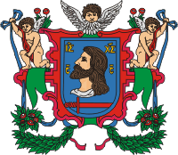
Герб горада
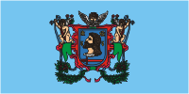
Сцяг горада
З 1101 г. – цэнтр удзельнага Віцебскага княства. З XIV ст. знаходзіўся ў складзе ВКЛ, цэнтр Віцебскага павета. Да 1351 г. у ім пабудаваны мураваныя Верхні і Ніжні замкі, княжацкі палац. У 1444 г. названы ў ліку 15 найбуйнейшых гарадоў ВКЛ. На пачатку XVI ст. цэнтр Віцебскага ваяводства. У войны ХVІ – ХVІІІ стст. неаднаразова разбураўся. З 1597 г. меў самакіраванне паводле магдэбургскага права, магістрат, уласны герб (у 1623-м г. пазбаўлены гэтага права за бунт супраць полацкага уніяцкага архіепіскапа I.Кунцэвіча, вернута ў 1644-м г.).
У ХIV – ХVIII стст. пры праваслаўных, каталіцкіх і пратэстанцкіх храмах і манастырах дзейнічалі школы. У 1682 г. адкрыты езуіцкі. у 1775-м піярскі калегіумы, існавалі праваслаўныя брацтвы і базыльянскія школы. Пасля далучэння да Расійскай імперыі быў цэнтрам Віцебскай правінцыі, уваходзіў у склад Пскоўскай, Полацкай губерній.
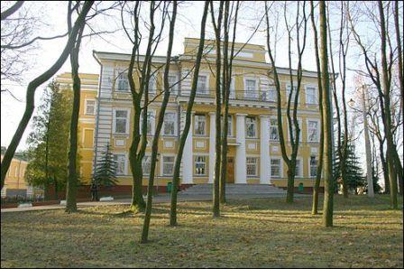
Палац губернатара
З 1796 г. цэнтр Беларускай, з 1802 г. – Віцебскай губерні. У 1781-м г. зацверджаны новы герб Віцебска з выявай «Пагоні». У 1787 г. у ім было 10,5 тысяч насельнікаў. з 1797-га пачала працаваць Віцебская губернская друкарня. У 1826-м створана Беларускае вольна-эканамічнае таварыства, у 1834-м – Віцебскае таварыства ўрачоў. У 1845 г. заснаваны гарадскі тэатр. У 1897 г. у ім было 65871 насельнікаў. Працавалі 102 фабрычна-заводскія і 1715 саматужных прадпрыемстваў, 31 навучальная ўстанова, 3 друкарні, 2 бальніцы. У 1898-м у Віцебску на аснове мясцовай электрастанцыі пушчаны першы на Беларусі трамвай. У канцы XIX і на пачатку XX ст. дзейнічала шмат розных палітычна-рэвалюцыйных гурткоў.
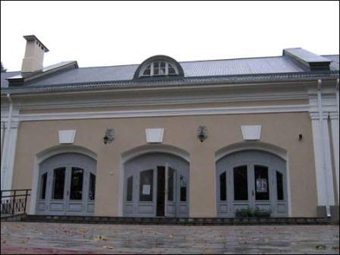
Сялянскія склады
У 1913 г. у Віцебску жыло 109 тысяч насельнікаў, працавала 45 фабрык і заводаў. З 1915-га ён стаў прыфрантавым горадам, у 1916-м яго гарнізон налічваў каля 40 тысяч ваеннаслужачых. У 1917 – 1919 гг. тут адбываліся бурныя грамадска-палітычныя падзеі, з 2 лютага 1919 г. ён быў далучаны да РСФСР, 3 сакавіка 1924-га г. вернуты БССР і стаў цэнтрам Віцебскага раёна і Віцебскай акругі.
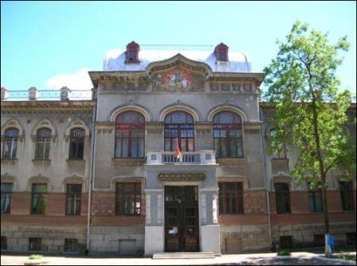
Будынак былога Пазямельна-сялянскага банку
У 1920-1930-я гг. была закладзена аснова, каб ён развіўся ў буйны навукова-прамысловы і культурны цэнтр.
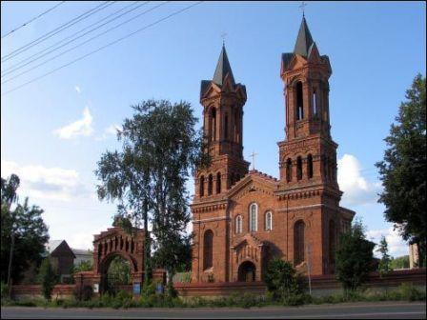
Касцёл Святой Барбары
11 ліпеня 1941-га г. быў акупаваны нямецка-фашысцкімі войскамі і панёс вялікія людскія страты. 26 чэрвеня 1944 г. быў вызвалены і пачаў паступовую адбудову ва ўсіх галінах.
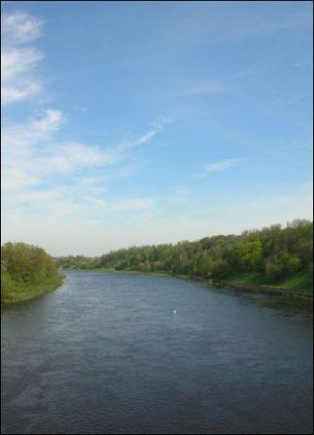
р.Заходняя Дзвіна
Зараз Віцебск – абласны цэнтр. У ім працуюць Беларускі тэатр імя Якуба Коласа, абласны краязнаўчы музей, музеі Міная Шмырова, Марка Шагала, Іллі Рэпіна ў Здраўнёве, мастацкая галерэя. Помнікі архітэктуры: Віцебская царква Звеставання (XII ст.), Успенская царква і манастыр базыльян (1682), палац губернатара (да 1772), лабазы (1774), Віцебская ратуша (XVIII ст.), грамадскія будынкі XIX і XX стст. Ёсць помнікі вядомым людзям, батанічны сад. На 1995 г. у Віцебску жыло 359,1 тысячы насельнікаў.

